HAN Leermaterialencyclus_
Marktconsultatie Opslag & Beheer

Projectgroep Aanpak Digitale Leermaterialen & Digitaal Leer Platform
6 mei 2025

Status :
Versie: : 1.0
Kenmerk : HAN/INK/2025/

INHOUDSOPGAVE

1 Inleiding 3
1.1 Niveaus van leermaterialen 3
1.2 Doelgroepen 4
2 HAN Leermaterialencyclus 5
Stap 1: Ontwerpen (buiten scope: in curriculum ontwikkel systeem) 5
Stap 2: Zoeken/oriënteren (optionele scope) 6
Stap 3: Ontwikkelen (buiten scope: oa in office 365 / Wikiwijs maken / Brightspace etc) 6
Stap 4: Kwaliteitscheck (in scope) 7
Stap 5: Opslaan & Beheren (in scope) 7
Stap 6: Delen (in scope) 7
Stap 7: Gebruiken (gedeeltelijk in scope: bijv LMS, Brightspace) 7
Stap 8: Evaluatie (gedeeltelijk in scope: HO spiegel / Wikiwijs / Edusources) 8
Stap 9: Evaluatie verwerken (buiten scope) 8
Stap: Opruimen (in scope) 8

Inleiding

De HAN zoekt naar één oplossing voor opslag, metadering en beheer van kennisproducten, deze opdracht heeft een focus op de leermaterialen (video’s, documenten, afbeeldingen, geluid, teksten en digitale sets en etalages/verzameling van dit soort materialen zoals e-learning). De leermaterialen moeten kunnen worden ontsloten in een LMS en levert real time informatie aan het Digitale Leerplatform. Met goede embedding met Brightspace (huidige LMS van de HAN) en zoekmachines t.b.v. open delen.
De HAN wil dat hergebruik van leermaterialen wordt gestimuleerd doordat een content éénmaal wordt opgeslagen en op meerdere plekken kan wordt gebruikt (Write once, Read many, WORM-principe)
Daarnaast geeft bijlage 3 Architectuur Digitale Leermaterialen inzicht over de architectuur.

Niveaus van leermaterialen
De niveaus van leermaterialen zijn bij de HAN in de volgende niveaus te onderscheiden:
Niveau | Omschrijving
- Element | Een losstaand (digitaal) leermateriaal zoals bijv. een figuur, tekstonderdeel, audiofragment etc.
- Leermateriaal | Losse opdracht, video of artikel
- Leeractiviteit | Content voor een gehele leeractiviteit, meerdere leermaterialen
- Set leeractiviteiten | Meerdere leeractiviteiten die bij elkaar horen
- Cursus | Cursus, meerdere sets van leeractiviteiten die bij elkaar een gehele cursus vormen
- Leerfase | Meerdere Cursussen die bij elkaar horen. Propedeuse, hoofd-, afstudeerfase.
- Curriculum | Totale content van een opleiding of opleidingsvariant.

In de gewenste oplossing voor opslag en beheer zouden op deze verschillende niveaus groeperingen mogelijk moeten zijn.

Onder digitale leermaterialen vallen onder andere de onderstaande uitingen:
Uitingen
Digitale studie-en handboeken (waaronder open textbooks) | Wiki’s
Digitale (wetenschappelijke) artikelen | E-books in alle vormen
Presentaties / sheets/ slideshows (PowerPoint) | Digitale afbeeldingen, waaronder 3D-visualisaties
Digitale syllabi, studiewijzers, manuals van (hoor)colleges en practica | MOOCs, SPOCs en online cursussen
Weblectures en slidescasts | Blogs
Podcasts en screencasts | AR-en VR-applicaties
Animaties | Video's, waaronder kennisclips, tutorials, instructievideo's

Doelgroepen
Voor het bepalen van de doelgroepen voor het opslaan, beheren en delen van leermaterialen heeft de HAN een doelgroep ecosysteem uitgewerkt. Deze gaat uit van:
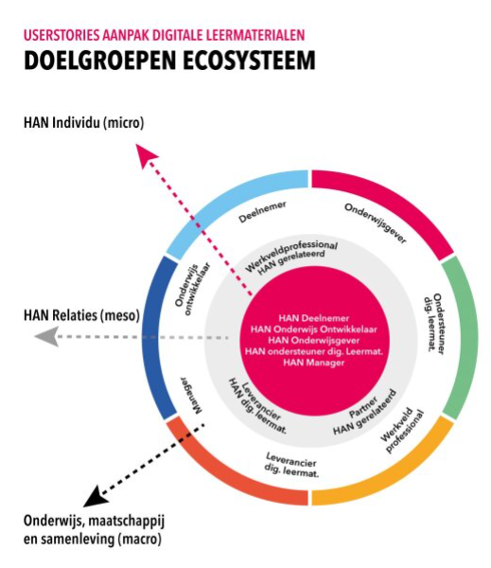
Micro niveau:
HAN individu, waarbij iedereen een HAN account heeft.

Meso niveau:
HAN relatie, waarmee de HAN een relatie/contract heeft.

Macro niveau:
De maatschappij, de belanghebbenden van open delen.

HAN Leermaterialencyclus
De HAN heeft een digitale leermaterialencyclus opgesteld. Deze cyclus geeft de stappen weer die een HAN individu doorloopt.
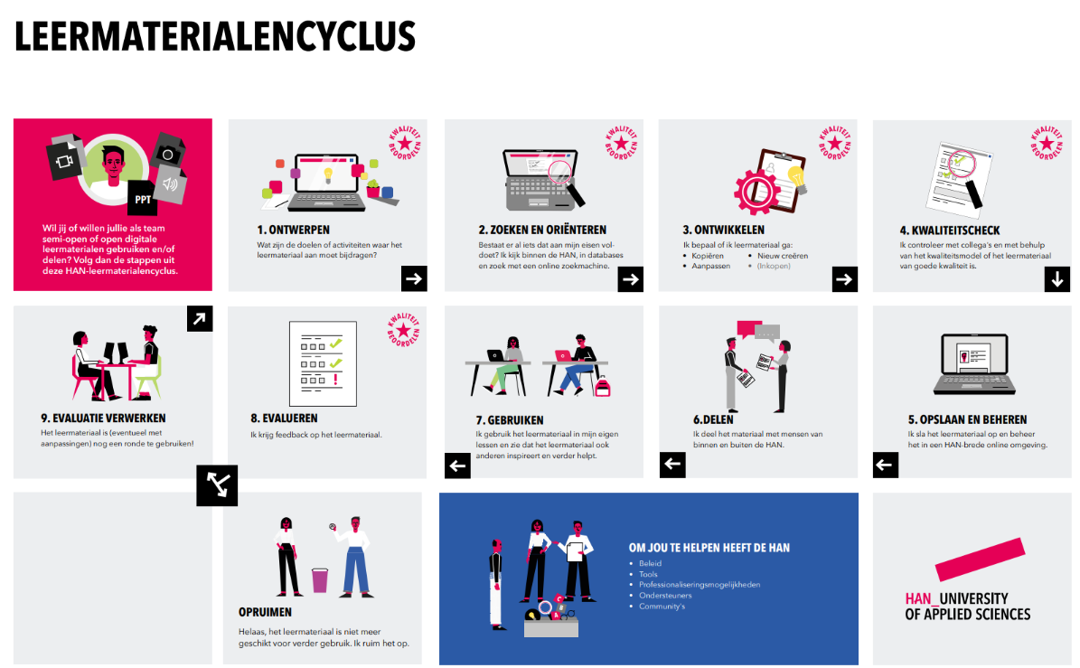
In dit hoofdstuk wordt de gewenste situatie toegelicht voor de processen van “Leermaterialencyclus”
zoals de HAN dat voor ogen heeft. Deze processen zijn weergegeven in onderstaande procesplaat.

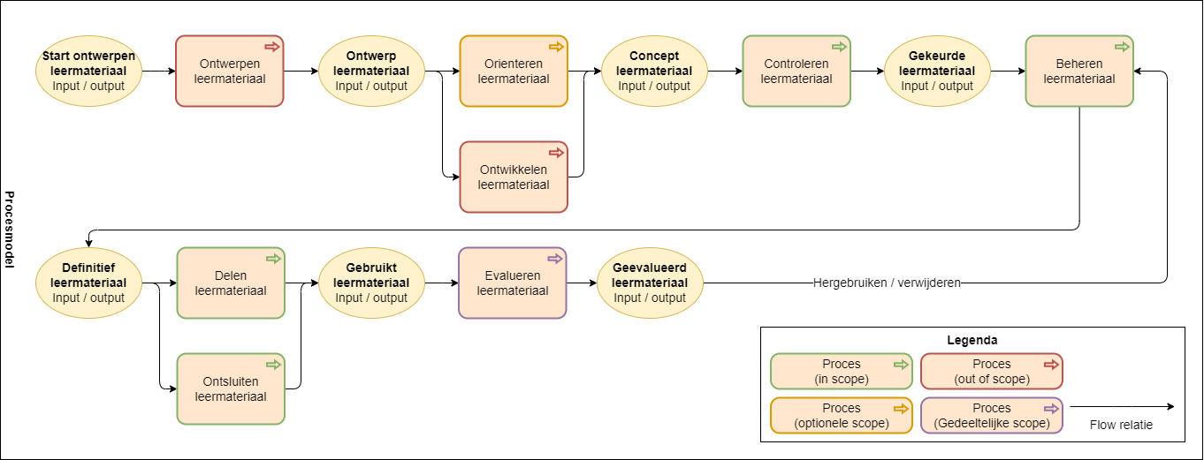
Figuur 1 Procesmodel (SOLL)
Toelichting per stap van de leermaterialencyclus:

Stap 1: Ontwerpen (buiten scope: in curriculum ontwikkel systeem)
De eerste stap van de leermaterialencyclus richt zich op het bepalen/vaststellen van het conceptuele ontwerp van het digitaal leermateriaal. In deze stap wordt vanuit het (leer)doel of leeruitkomst, de bijbehorende leeractiviteiten en meer organisatorische vraagstukken (zoals doelgroep, wet- en regelgeving en leeromgeving), bepaald wat voor soort digitaal leermateriaal nodig is om betreffende (leer)doel of leeruitkomst te behalen. Hierbij is het uitgangspunt dat digitale leermaterialen ondersteunend moeten zijn aan het leerproces beoogd in de leeractiviteit.
Om deze stap te ondersteunen gaat gebruik worden gemaakt van een curriculum ontwikkel systeem, deze stap is dus buiten scope voor dit marktconsultatie traject.

Stap 2: Zoeken/oriënteren (optionele scope)
Procesplaat SOLL: Oriënteren leermateriaal
In de stap van zoeken/oriënteren wordt er op basis van het concept digitaal leermateriaal gekeken of er al digitale leermaterialen zijn die voldoen aan het gewenste concept. Zo ontstaat een beeld van het al in de wereld of op de HAN aanwezige digitaal leermateriaal (zowel open, semi-open als commercieel). Er kan daarna een keuze gemaakt worden of je bestaand materiaal kunt kopiëren of aanpassen, of je nieuw materiaal moet maken of dat je iets moet aankopen.
Momenteel is het zoeken naar leermateriaal bij de HAN gefragmenteerd. Er is niet één portaal om te zoeken in meerdere onderliggende bronnen inclusief door de HAN ontwikkeld (digitaal) leermateriaal. De HAN heeft een wens om in de nabije toekomst wel een dergelijk zoekportaal te kunnen aanbieden. Tijdens deze marktconsultatie wil de HAN onderzoeken of leveranciers voor een opslag en beheer voor HAN leermaterialen ook een oplossing kunnen leveren voor een HAN-breed leermaterialen zoekportaal. De stap zoeken/oriënteren behoort tot de optionele scope.

Stap 3: Ontwikkelen (buiten scope: oa in office 365 / Wikiwijs maken / Brightspace etc)
Procesplaat SOLL: Ontwikkelen leermateriaal
De derde stap gaat over het ontwikkelen van digitaal leermateriaal. Stel een optimale mix van open, semi-open en gesloten leermaterialen samen op basis van constructive alignment, dupliceer bestaand materiaal zoals het is (retain), pas bestaand materiaal aan om het beter te laten aansluiten bij de leerdoelen (remix, revise, reuse), creëer volledig nieuw digitaal leermateriaal als er geen geschikt bestaand materiaal beschikbaar is.
- Kopiëren
  - Een gevonden digitaal leermateriaal kan gekopieerd worden en as-it-is gebruikt (bijv. in het onderwijs of om te delen op een website). (retain)
- Aanpassen
  - Het gevonden materiaal aanpassen zodat het past bij conceptualisatie (remix, revise, reuse)
- Nieuw
  - Helemaal nieuw HAN digitaal leermateriaal
  - Alleen wanneer er bij de vorige stappen geen materialen zijn gevonden
- Inkopen (uitgegrijsd, want is niet de eerste keus)
  - Alleen wanneer er geen open leermaterialen zijn gevonden en het niet mogelijk was iets nieuws te maken/zelf iets nieuws te ontwerpen
Het gaat hier dus niet per se over het zelf ontwikkelen van digitaal leermateriaal, maar ook hoe je materiaal van anderen kan inzetten of aanpassen.
De stap ‘ontwikkelen’ is buiten scope van deze marktconsultatie. Er zijn al verschillende tools beschikbaar om het ontwikkelen van verschillende type leermaterialen mogelijk te maken.

Stap 4: Kwaliteitscheck (in scope)
Procesplaat SOLL: Controleren leermateriaal
In de vierde stap laat je het ontwikkelde materiaal (dubbel)checken op kwaliteit met het HAN-kwaliteitsmodel. We voorzien hier dat het leermateriaal eerst opgeslagen zal worden in de applicatie voor opslag en beheer en dan aangeboden zal worden voor de kwaliteitscheck van de HAN. (Het ‘opslaan’ van stap 5 zou je dus ook kunnen plaatsen voor stap 4.)
Om deze processtap goed te kunnen uitvoeren verwachten we bepaalde functionaliteiten om een workflow in te richten in de applicatie zodat een leermateriaal op verschillende punten beoordeeld kan worden door de aangewezen personen. Verdere informatie over het kwaliteitsmodel is te vinden in bijlage 4.

Stap 5: Opslaan & Beheren (in scope)
Procesplaat SOLL: Beheren leermateriaal
In deze vijfde stap wordt het leermateriaal opgeslagen in een HAN-brede materialenbank. In deze stap is er ook aandacht voor het beheren van het digitaal leermateriaal. Denk aan beheren van metadata, gebruikersbeheer (wie heeft welke rechten voor het leermateriaal), bewaarbeleid/lifecyclemanagement/versiebeheer etc. Een ‘eigenaar’ of ‘eigenaren’ van één of meerdere leermaterialen moeten hun leermaterialen kunnen wijzigen en beheren.
Beheerders van de applicatie moeten mogelijkheden om rollen en rechten in te stellen, inrichtingskeuzes te maken en workflows in te stellen en beheren. Deze stap is in scope.

Stap 6: Delen (in scope)
Procesplaat SOLL: Delen & Ontsluiten leermateriaal
Maak de materialen doorzoekbaar en toegankelijk voor alle HAN-medewerkers en studenten, maak materialen vindbaar en zichtbaar voor specifieke groepen buiten de HAN via aangewezen repositories en community platforms, en breng de materialen actief onder de aandacht.
In stap 6 deel je het materiaal met onze doelgroepen. Die doelgroepen kunnen zowel op micro (de HAN-student of medewerker), meso (de HAN-relaties) en macro (de wereld buiten de HAN-relaties) zitten. Het niveau van delen kan per leermateriaal verschillen. We zien het begrip “delen” als een breed begrip waaronder zowel het publiceren, ontsluiten als het verspreiden van digitale leermaterialen vallen. Daarnaast hebben we het over zowel het delen van open als semi-open digitale leermaterialen.
Om leermateriaal op micro niveau te delen willen we dat het materiaal te doorzoeken en te vinden is door middel van het zoekportaal van de HAN. Daarnaast wil de HAN het leermateriaal ontsluiten in het LMS (Huidig. Brightspace). Voor mogelijke scenario’s zie bijlage 3.1.
Om leermateriaal op meso niveau te delen willen we dat we kunnen instellen dat leermateriaal met specifieke personen (buiten de HAN) gedeeld kan worden.
Om leermateriaal open te delen op macro niveau wil de HAN de eigen opslag en beheer oplossing door middel van een koppeling aansluiten op landelijke voorzieningen die dit doel ondersteunen.

Stap 7: Gebruiken (gedeeltelijk in scope: bijv LMS, Brightspace)
In stap 7 gaan de verschillende gebruikers op zowel micro- (de HAN-student en medewerker), meso- (de HAN-relaties) en macroniveau (de wereld buiten de HAN-relaties) het materiaal gebruiken. Dit kan bijvoorbeeld zijn: gebruiken voor toets, onderwijs/leeractiviteit of ander doel, gebruiken voor het samenwerken aan het materiaal, het doorontwikkelen van het leermateriaal (aanpassen) of ter inspiratie bij het zelf ontwikkelen van leermateriaal. Een gebruiker van het gewenste niveau moet het materiaal kunnen ‘gebruiken’: openen, raadplegen, weergeven, (preview) afspelen en downloaden.
Wanneer leermaterialen faciliteren aan het leerproces zal in basis het LMS (huidig systeem is Brightspace) ingezet worden om het materiaal aan een specifieke doelgroep voor bepaalde tijd te ontsluiten. Het LMS zal daarbij ook gehanteerd worden om deze leercontent in een structuur of volgorde te plaatsen (middels sjablonen en/of templates)
Ook kan een medewerker binnen de HAN via het CMS voor leermaterialen andermans leermaterialen gebruiken.

Stap 8: Evaluatie (gedeeltelijk in scope: HO spiegel / Wikiwijs / Edusources)
Procesplaat SOLL: Evalueren
Tijdens stap 8 wordt het digitaal leermateriaal na gebruik geëvalueerd. Bij het evalueren van digitale leermaterialen geven gebruikers aan in welke mate ze het materiaal waarderen en/of hoe ze het materiaal beoordelen. Gedeeltelijk zal dit indirect gebeuren, door bijvoorbeeld cursusevaluaties of door direct contact met de ontwikkelaar van het leermateriaal. Bij open gedeelde leermaterialen zal een directe waardering op het materiaal mogelijk zijn op externe platforms (Edusources, Wikiwijs bijvoorbeeld). Mogelijk willen we deze externe waarderingen zichtbaar maken bij de eigen opgeslagen leermaterialen in de opslag en in het zoekportaal. Binnen de HAN willen we waardering in de vorm van sterretjes/duimpjes en een commentaar veld kunnen opslaan. Mogelijk zal de input daarvoor gegeven kunnen worden door gebruikers via het zoekportaal.

Stap 9: Evaluatie verwerken (buiten scope)
Alle beoordelingen en waarderingen worden verzameld en zichtbaar, er wordt een keuze gemaakt wat de actie wordt: Beoordeling en waardering kan worden meegenomen in een nieuwe fase van ontwerp (bijv. aanpassen materiaal wat mogelijk zal zorgen voor een nieuw opgeslagen versie) of besloten kan worden materiaal op te ruimen (archiveren of verwijderen).

Stap: Opruimen (in scope)
Archiveren of vernietigen van leermateriaal dat niet (langer) voldoet aan de kwaliteitseisen van gebruiker of past bij het onderwijs ontwerp.
Bij de stap ‘Opruimen’ wordt het materiaal dat niet meer voldoet aan de eisen van het originele of eventuele bijgestelde concept (qua bijv. inhoud, vorm of didactiek zie stap 1) opgeruimd. Dit opruimen kan in de vorm van archiveren zijn, op een moment dat een leermateriaal nog beschikbaar moet zijn of door kaders of wetgeving nog bewaard moet worden. Daarnaast kan het opruimen plaatsvinden in de vorm van verwijderen op een moment dat leermateriaal niet langer bewaard hoeft te worden of beschikbaar hoeft te blijven. Materiaal wordt dan echt verwijderd van de servers en is niet langer te vinden of te gebruiken.

Archivering van leermaterialen die gebruikt worden in het LMS worden gezien als onderwijsmateriaal en daarmee ook volgens de vastgestelde bewaartermijnen in Brightspace (LMS) gearchiveerd.

